Федеральное государственное автономное образовательное учреждение высшего образования

«Национальный исследовательский университет ИТМО»

Факультет Программной Инженерии и Компьютерной Техники

________________________________________________________________



Лабораторная работа №1

По предмету «Информатика»

Вариант 20

Выполнил:

Студент группы

P3114   
Казимиров Андрей Геннадьевич

Преподаватель:

Машина Екатерина Алексеевна

г. Санкт-Петербург

2022

Оглавление

Задание 2

Основные этапы вычисления 3

Вывод 5

Список литературы 6

# Задание

Перевести число "А", заданное в системе счисления "В", в систему счисления "С". Числа "А", "В" и "С" взять из представленной ниже таблицы. Для примеров с 5-го по 7-й выполнить операцию перевода по сокращенному правилу (для систем с основанием 2 в системы с основанием 2^k). Для примеров с 4-го по 6-й и с 8-го по 9- й найти ответ с точностью до 5 знака после запятой. В примере 11 группа символов {^1} означает -1 в симметричной системе счисления.

Таблица 1

|  |  |  |  |
| --- | --- | --- | --- |
| **#** | **A** | **B** | **C** |
| 1 | 68981 | 10 | 7 |
| 2 | 40403 | 5 | 10 |
| 3 | B9235 | 15 | 5 |
| 4 | 58,88 | 10 | 2 |
| 5 | BA,12 | 16 | 2 |
| 6 | 34,43 | 8 | 2 |
| 7 | 0,111101 | 2 | 16 |
| 8 | 0,1000001 | 2 | 10 |
| 9 | 52,A1 | 16 | 10 |
| 10 | 613301 | Факт | 10 |
| 11 | 229 | 10 | Фиб |
| 12 | 10100000 | Fib | 10 |
| 13 | 100010,001001 | Berg | 10 |

# Основные этапы вычисления

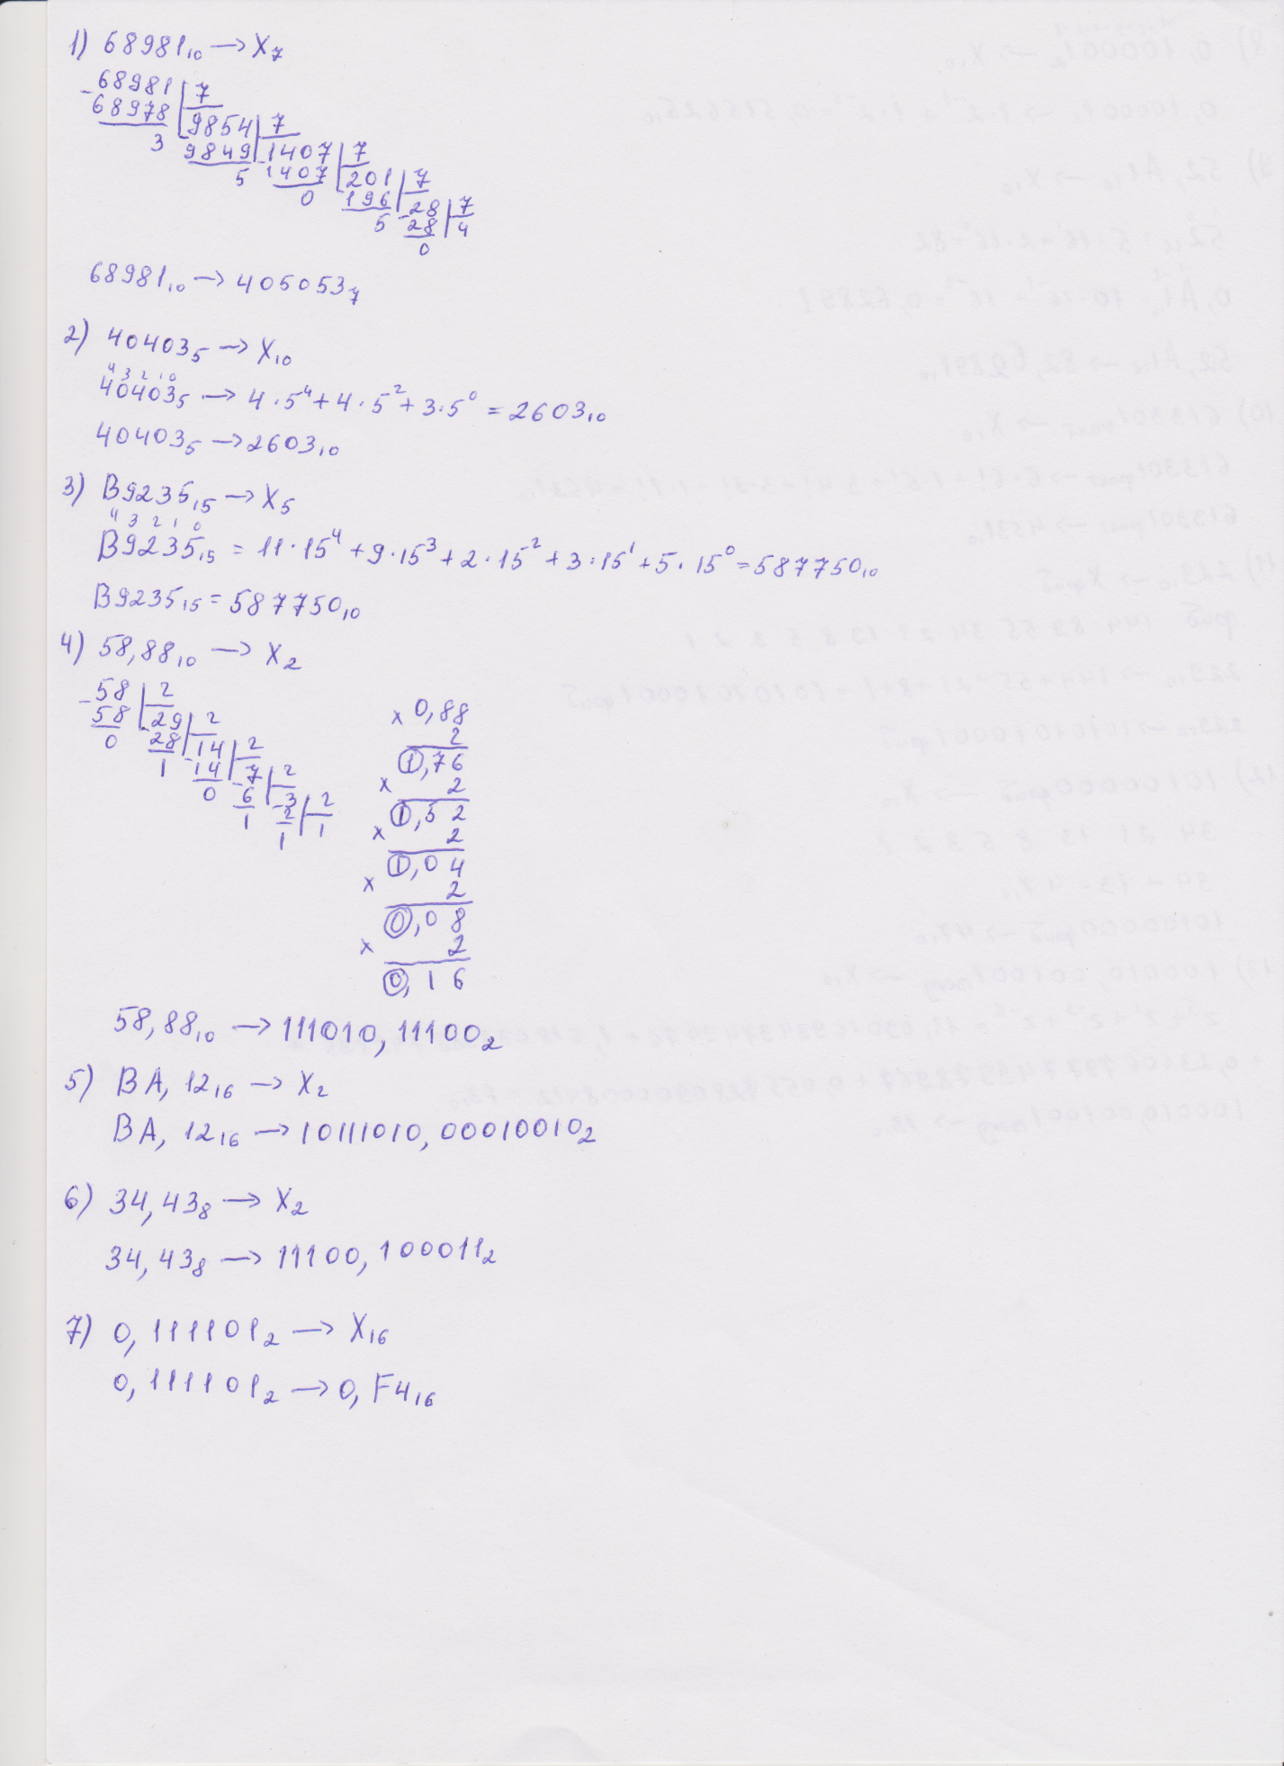

Рис.1

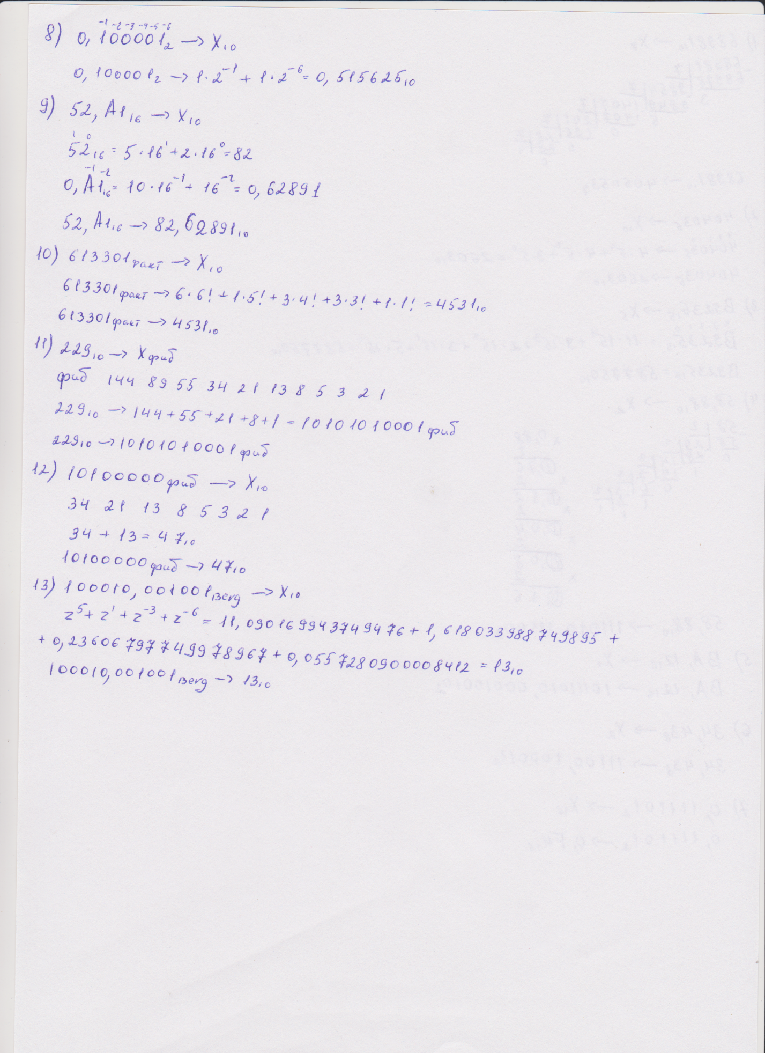

Рис.2

# Вывод

В процессе выполнения лабораторной работы я отработал навык перевода различных чисел в разные системы счисления.

# Список литературы

1. Приложение А «Арифметические основы вычислительных машин»: Орлов С. А., Цилькер Б. Я. Организация ЭВМ и систем: Учебник для вузов. 2-е изд. – СПб.: Питер, 2011. – 688 с.: ил.
2. Раздел 3 «Системы счисления»: Алексеев Е.Г., Богатырев С.Д. Информатика. Мультимедийный электронный учебник. – Режим доступа: http://inf.ealekseev.ru/text/toc.html